北 京 林 业 大 学
2023 学年— 2024 学年第 1 学期
Java Web技术 实验报告书
专 业： 计算机 班 级： 计算机211
姓 名： 李嘉梁 学 号： 211302104
实验地点： T07 任课教师： 王新阳
实验题目：Servlet+JSP+JavaBean的MVC架构开发
实验环境：Eclipse For Java EE, Tomcat, JRE
一、实验目的：
学习Servlet+JSP+JavaBean的MVC架构开发。
二、实验要求：
- 导出Web动态网站项目，导出时注意选择包含源文件，如下图所示
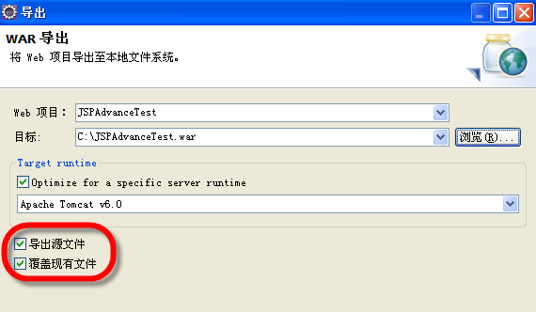
- 上述War文件、实验报告文件以及源程序代码一起打包，命名为“4-学号-姓名”提交至ftp://202.204.121.124/王新阳/课程作业/相应班级目录下。提交截止时间为下次实验日前。
- 有解决思路的介绍说明和文字描述。
- 请在此把程序运行结果抓图下来。
三、实验内容：（要求必须有设计思路、实现过程的说明）
实验任务一（给循序渐进学习的同学）：
1）在Eclipse下新建一个动态web项目，该项目以“4-MVC-学号”为名，完成以下系统要求任务的开发和运行测试：

该实验的目的是完成一个微型的留言系统。
- 设计留言信息Bean，放入jsp.test包中，名为LiuyanBean.java, 具有用户名和留言内容两个属性。（参照MVC.war中的mvc.SchoolBean.java文件）
- 设计用户留言界面LiuyanInput.jsp，首先请用户输入用户名，再输入留言内容，表单提交给DoLiuyanInput这个Servlet类处理。（参照MVC.war中的schoolForm.jsp文件， 留言框的设计请参照实验1中简介框的设计）
- 设计表单处理Servlet, 名为DoLiuyanInput.java，根据留言框的内容不同分别跳转到不同页面：
---若留言内容或用户名为空，则跳转到inputAgain.jsp页面；（参照MVC.war中的inputAgain.jsp文件）
---若留言字数小于5，则跳转到inputError.jsp页面，保留用户名，要求用户重新输入留言内容；（参照MVC.war中的errorInfo.jsp文件）
---否则，就跳转到inputOk.jsp 页面，显示用户名和输入的留言内容；（参照MVC.war中的goodInfo.jsp文件）
- 运行测试通过后，提交项目时，选择该项目→右键→导出为同名的war文件即可

2) 在JDBCTest.war原有项目的基础上完成以下任务的设计、开发和运行测试，最后以“4-JDBC-学号”为名导出war包：

- 在现有项目基础上增加用户登陆后可以修改个人详细信息的功能。
在用户登陆后看到个人详细信息页面showdetailedinfo.jsp时，该页面上有“更改”的超级链接，并要求该页面右上角显示个人真实姓名；打开链接后进入更改表单modify.jsp，该页面上已经把用户的信息读入到各个表单元素处，若用户修改表单元素，按提交按钮后，可以通过GetModfify的Servlet把用户修改的信息更新至数据库的表中，并显示更新后的个人详细信息页面showmodifyinfo.jsp。如图2中的紫色框内部分所示。
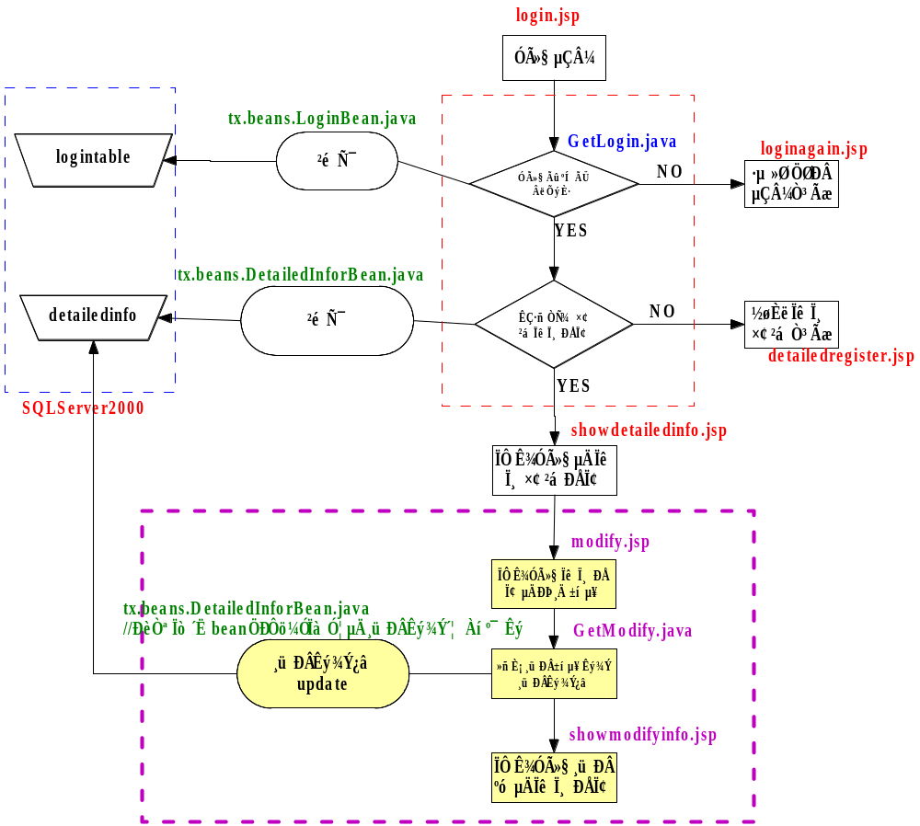
提示：
- 设计showdetailedinfo.jsp时，可参照JDBC.war中的login.jsp文件，在表单上添加“更改”的超级链接。
- 设计modify.jsp时，可参照MVCTest.war中的errorInfo.jsp和JDBC.war中的showdetailedinfo.jsp文件，将用户已经入库的详细信息读入到各个表单元素处。（可参见《JSP进阶》幻灯片）
- 设计GetModfify.java时，可参照JDBC.war中的GetInputDetailedInfo.java文件。另外，需要一个名为ModifyInfoBean.java的Bean来处理数据库更新操作，可参照JDBC.war中的DetailedInfoBean.java文件。数据库更新语句为，例如更新用户’aaa’的性别为female的SQL语句：update detailedinfo set sexy='female' where username=’ aaa’;
- 设计showmodifyinfo.jsp时，可参照JDBC.war中的showdetailedinfo.jsp文件。

②在现有项目基础上增加用户注册功能。
一种设计是(注意——建议自己思考并设计出该功能流程，提供的设计仅供暂无思路的同学参考)：如图3中的紫色框内部分所示。
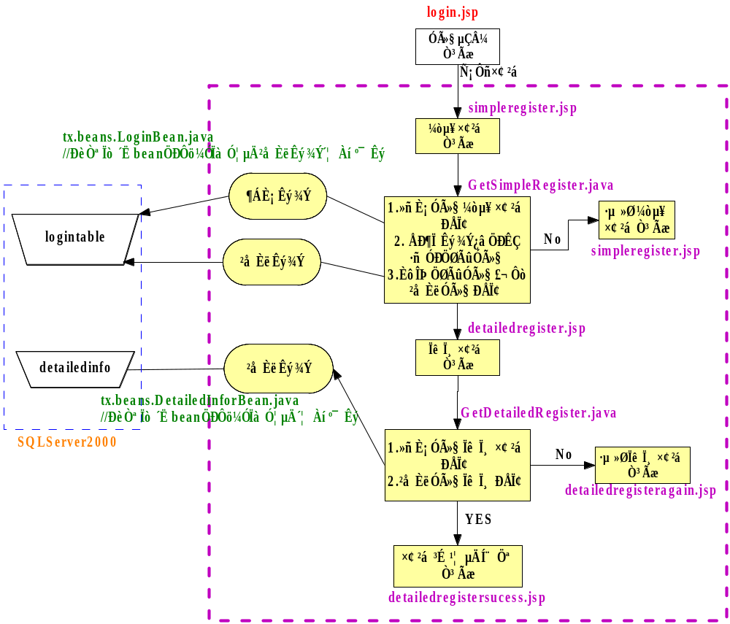

③在现有项目基础上增加管理员对用户的管理功能。
前提是管理员信息已经存在于数据库中。可在logintable表中添加“abc”用户，密码为“abc”作为默认的管理员用户。
管理员登录后→显示所有用户用户名信息→管理员点击后可以删除某用户的信息(包括简单注册和详细注册信息)

为避免和实验内容原文过耦合，解决思路的介绍说明和文字描述以及程序运行结果抓图见四、实验结果。
- 实验结果：（抓图说明）
- 实验任务一：
- 构建整体架构流程（可参照下方流程架构图和文件架构图）。
M:LiuyanBean.java;
V:LiuyanInput.jsp;inputOk.jsp;inputAgain.jsp;errorInfo.jsp;
C:DoLiuyanInput.java;
用户提交表单后，进入核心控件DoLiuyanInput.java。在DoLiuyanInput.java中先创建和填充LiuyanBean，用于实现输入内容在后继界面的反显。并且设置有两道判断逻辑，依次判别“留言内容或用户名是否为空”和“留言字数是否小于5”，如果符合某个条件，则进入对应界面，对应界面通过从LiuyanBean中提取信息实现反显。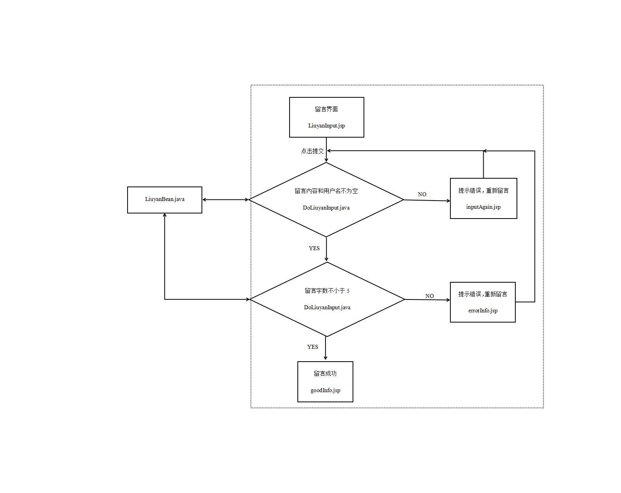
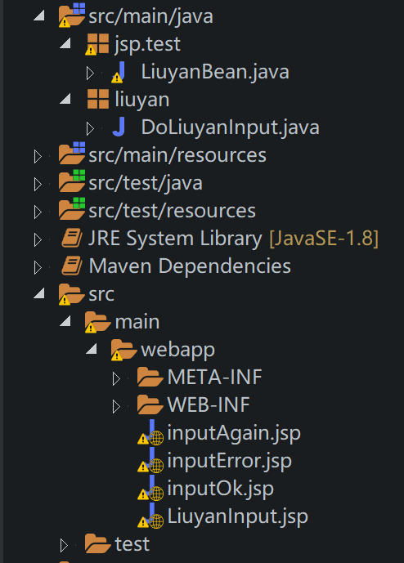
- 留言界面：
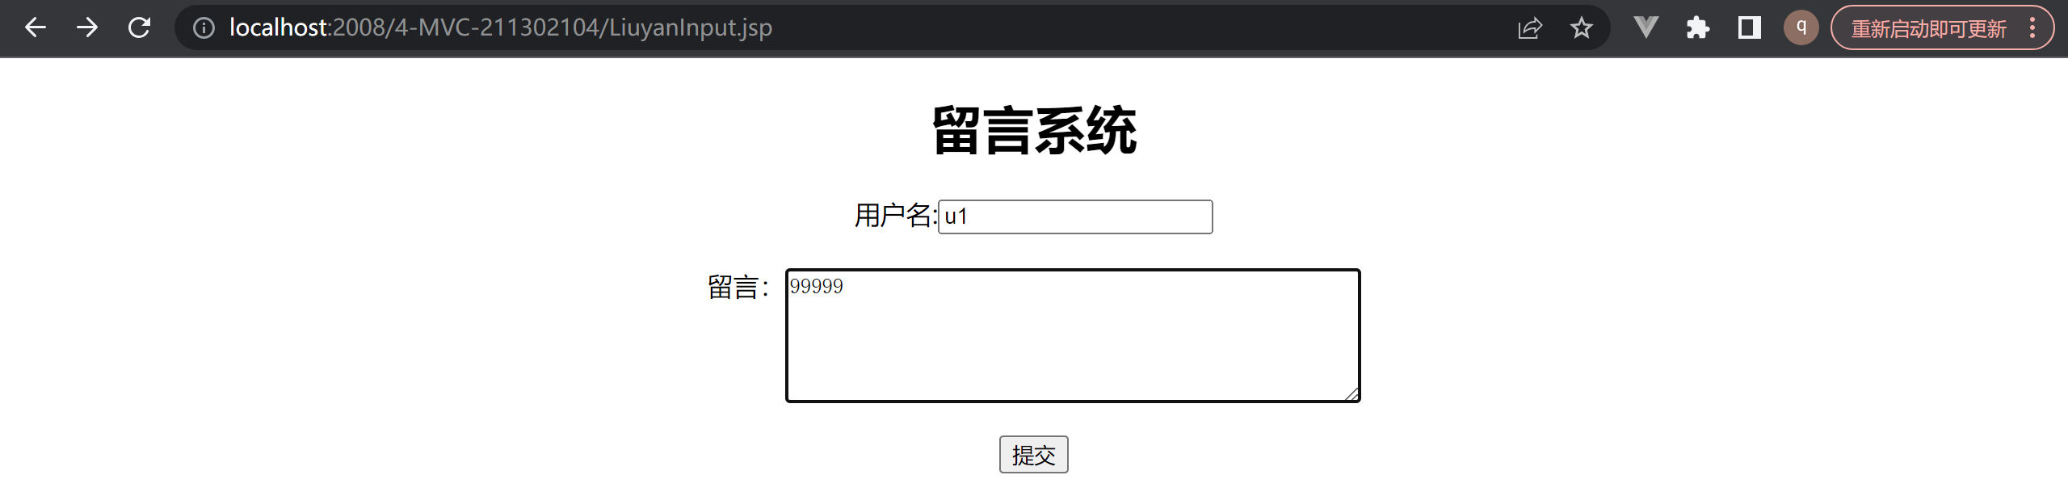
- 留言成功
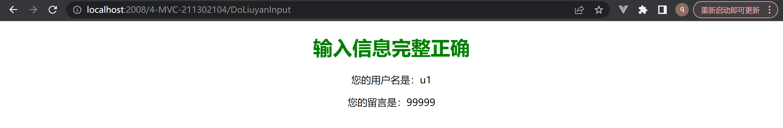
- 留言内容或用户名为空
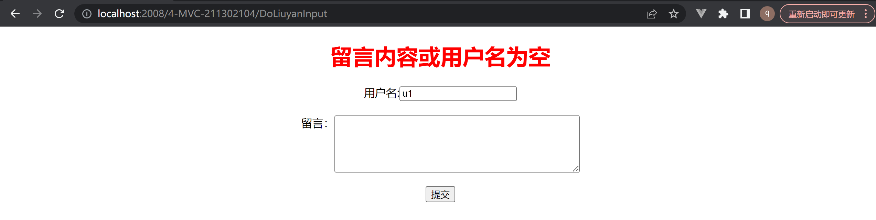
- 留言字数小于5
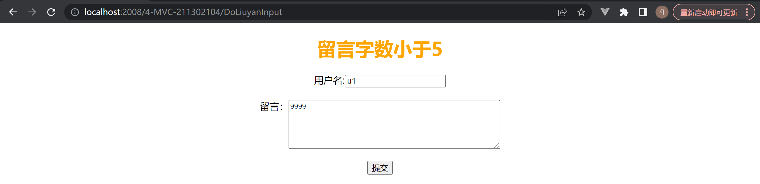
II.实验任务二：
0.构建整体架构流程（可参照下方流程架构图和文件架构图）。
M:LoginInfoBean.java;LoginInfoDao.java;DetailedInfoBean.java;
DetailedInfoDao.java;
V:login.jsp;loginagain.jsp;showdetailedInfo.jsp;
detailedregister.jsp;modify.jsp;
C:GetLogin.java;GetAdmin.java;GetDetailedRegister.java;
GetModify.java;
数据库:loginuser;用户表:user;详细注册信息表:detailedinfo;
- 更改功能：该功能核心控件为GetModify.java，该控件通过DetailedInfoDao更改数据库表detailedinfo中记录和查询获取从数据库表detailedinfo中中获取新的DetailedInfoBean存储在session.attribute中，供后继界面反显最新记录数据。
- 注册功能：注册流程与所用界面与登陆流程高度相似，因此共用同样的核心控件GetLogin.java和GetDetailedRegister.java，只是反馈给用户的消息提示不同，因此通过request.attribute携带提示信息的不同复用相同的控件但走不同的逻辑。核心控件通过LoginInfoDao、DetailedInfoDao提供的接口查询和添加数据库表user、detailedinfo中的记录，从数据库表user、detailedinfo中查询获取LoginInfoBean、DetailedInfoBean存储在session.attribute中，供后继界面反显最新记录数据。
- 管理员功能：该功能核心控件为GetAdmin.java，该控件通过LoginInfoDao查询获取从数据库表user中获取用户列表，通过LoginInfoDao、DetailedInfoDao删除数据库表user、detailedinfo中的记录。
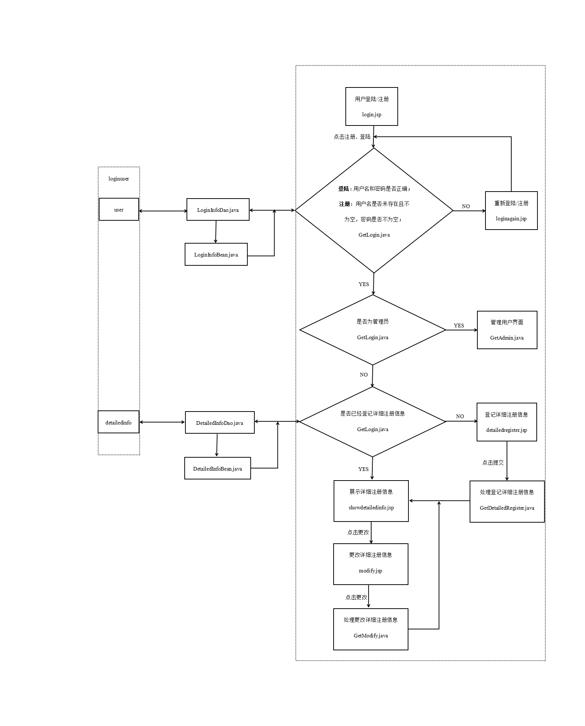
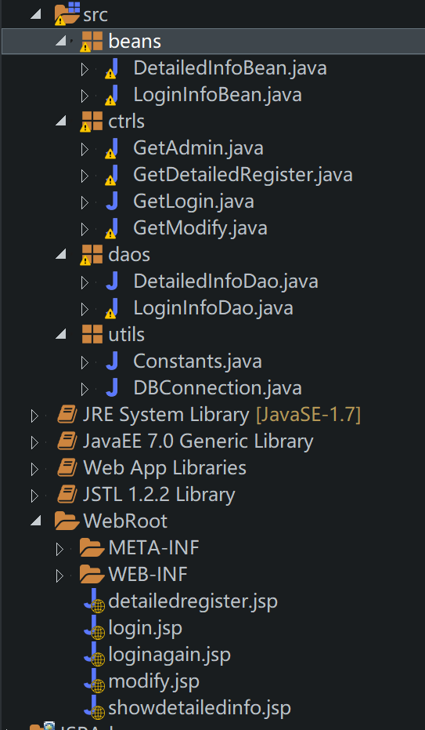
1.创建数据库（loginuser）和两张表（user、detailedinfo）。
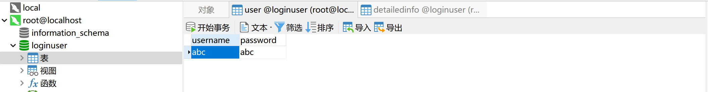
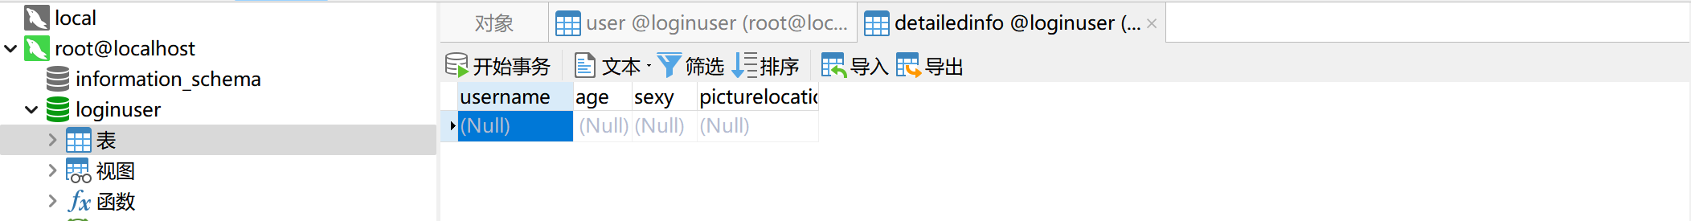
- 注册：输入用户名和密码点击注册。
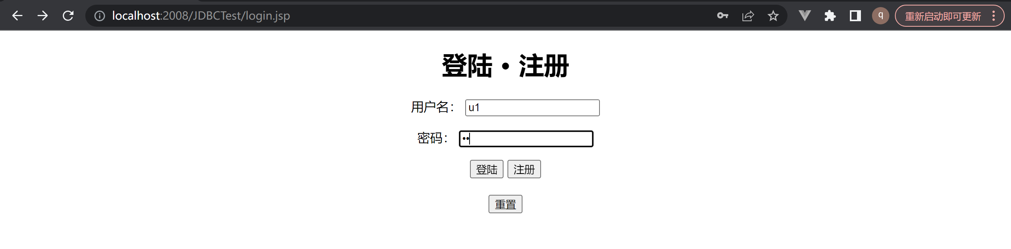
- 注册成功：需登记详细注册信息，user表中添加了新记录。
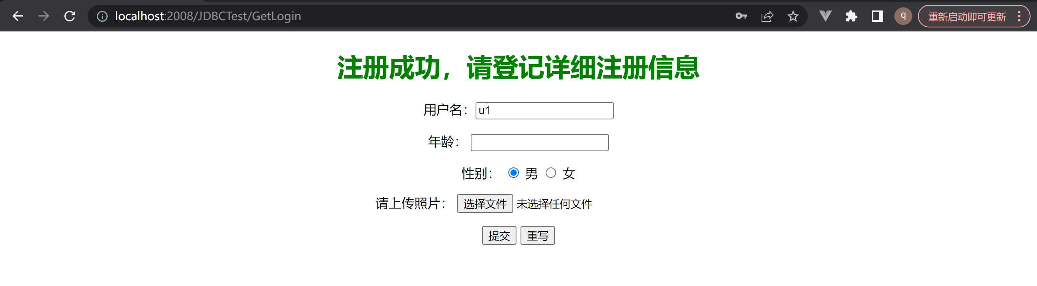
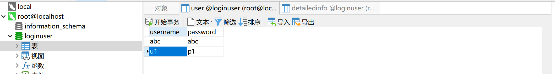
- 退出后，使用相同用户名无法注册。
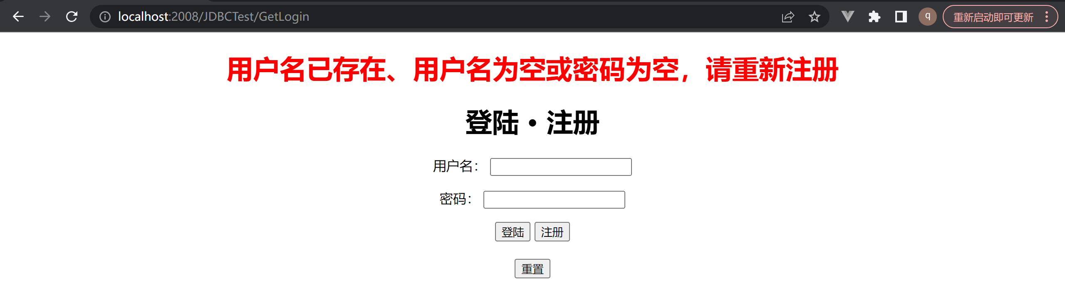
- 退出后，使用相同用户名错误密码无法登陆。
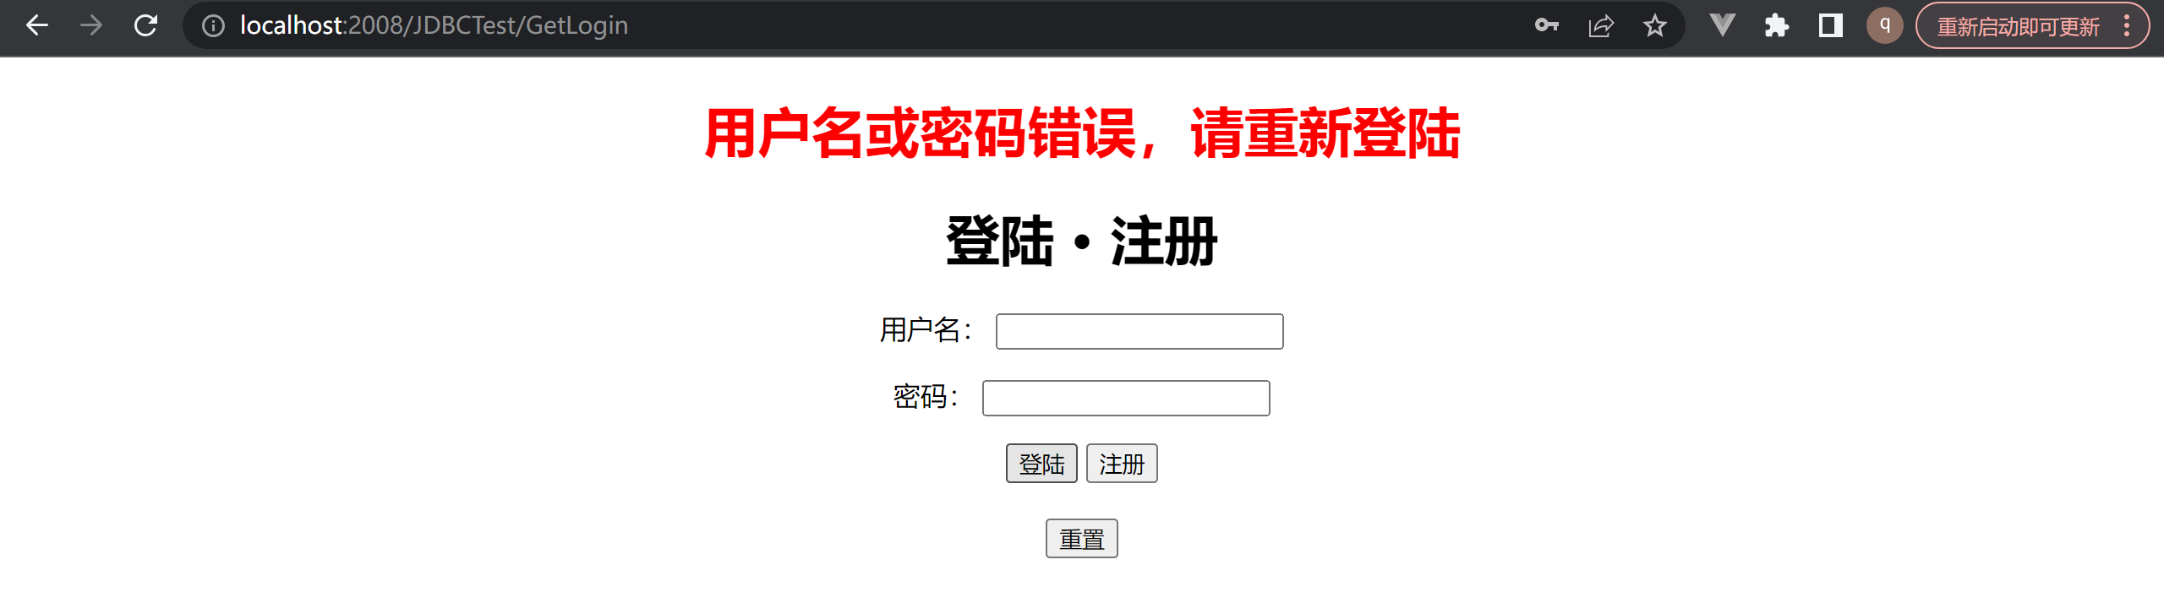
- 正确重新登陆后，仍提示登记详细注册信息。
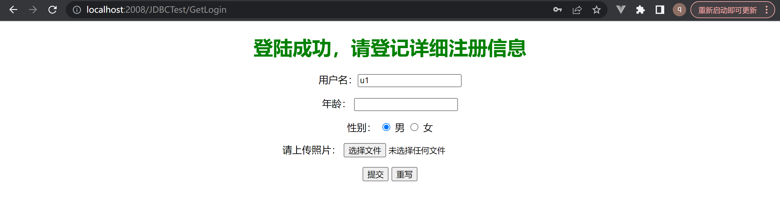
- 完成登记，detailedinfo表中添加了新记录。
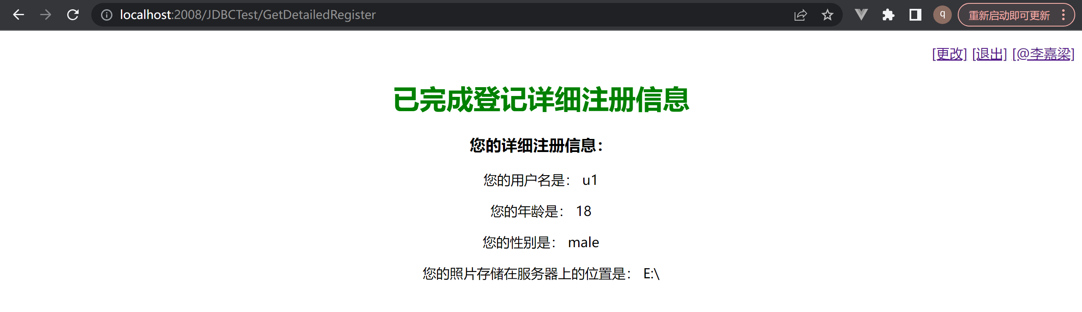
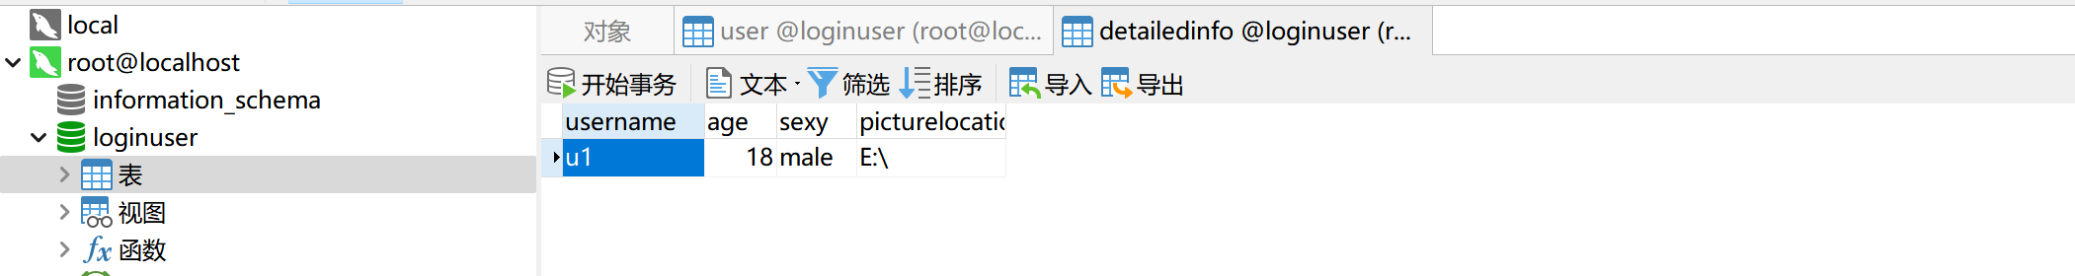
- 点击更改，可对详细注册信息进行更改。
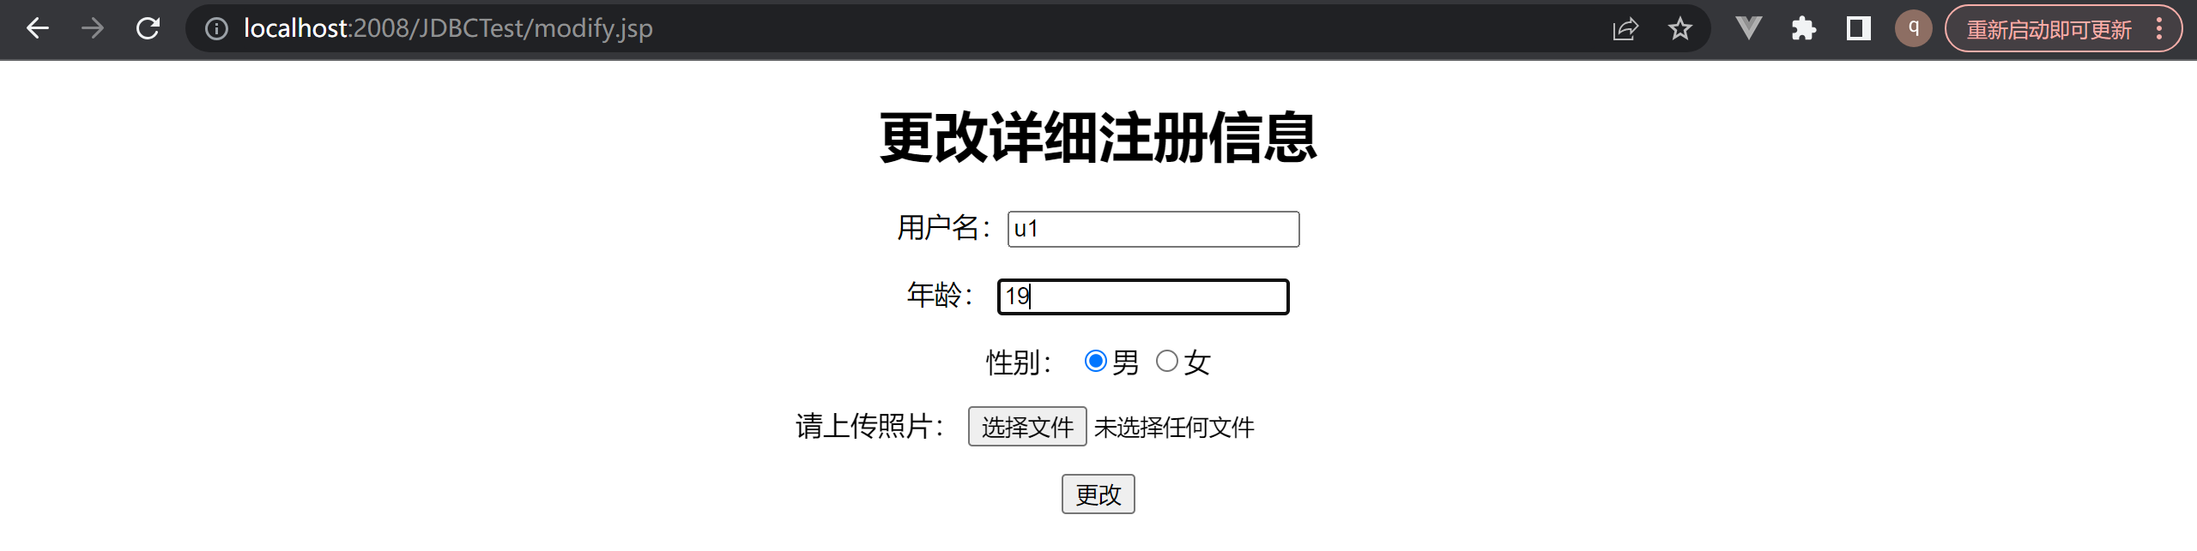
- 点击提交后，完成更改，detailedinfo表更新了记录。
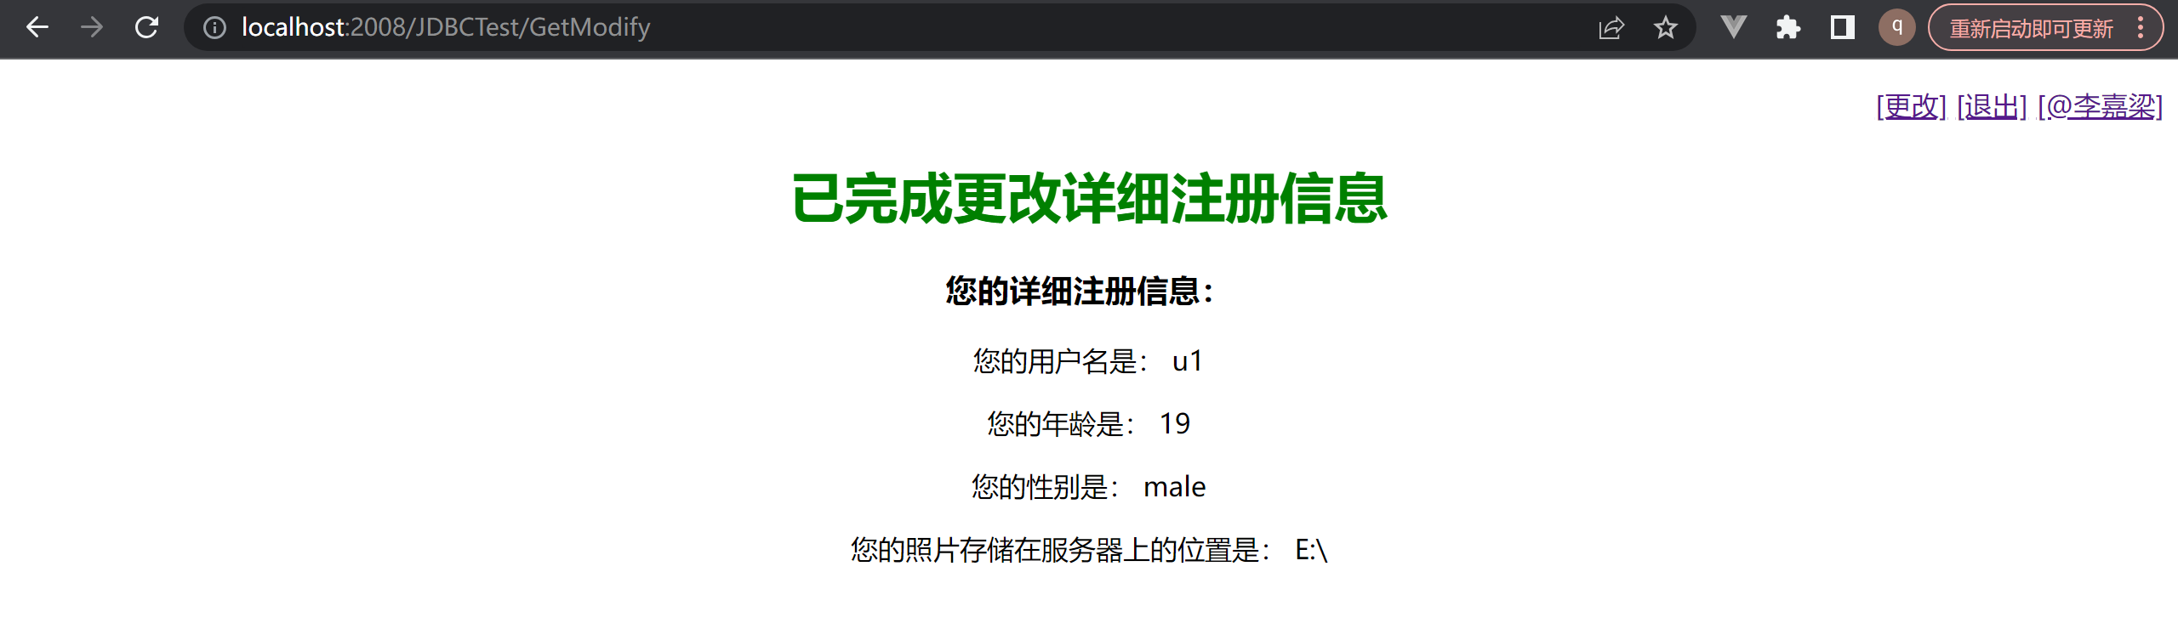
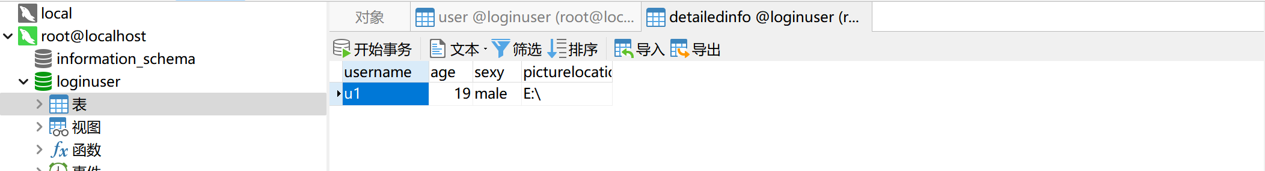
- 点击退出后，重新登陆，可以看见之前填写的详细注册信息。
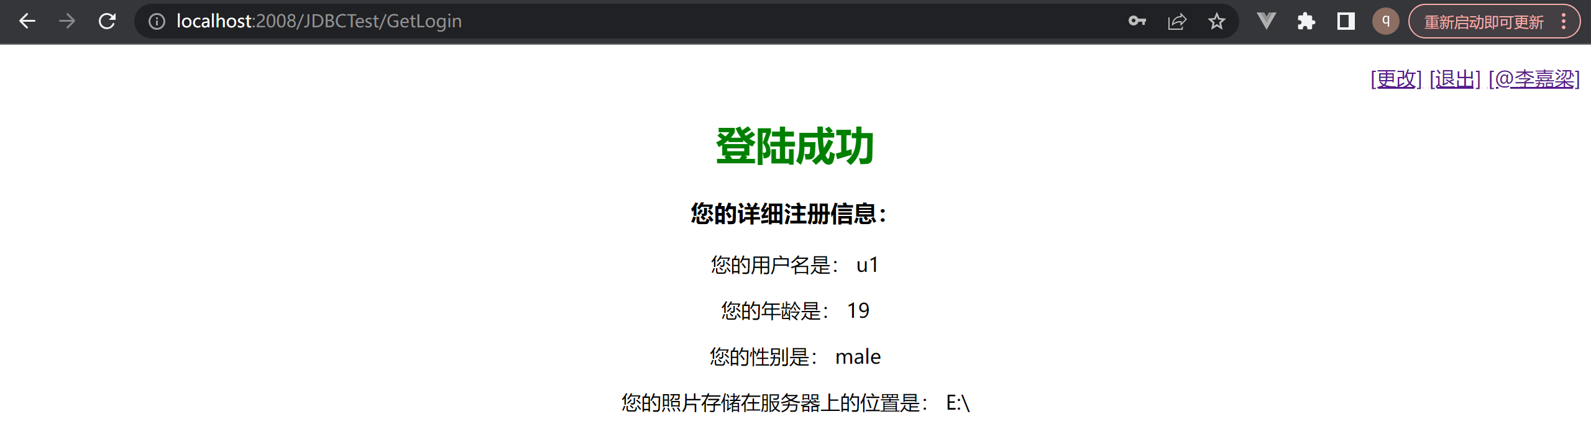
- 点击退出，在user表和detailedinfo表中添加一些记录，使用管理员用户账号（username：abc；password：abc）登陆。
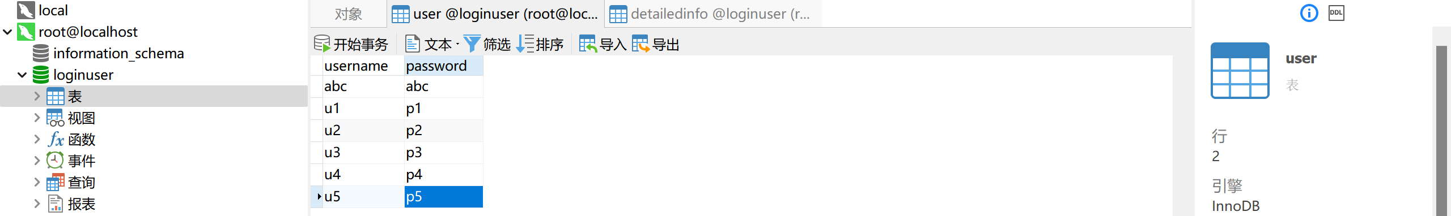
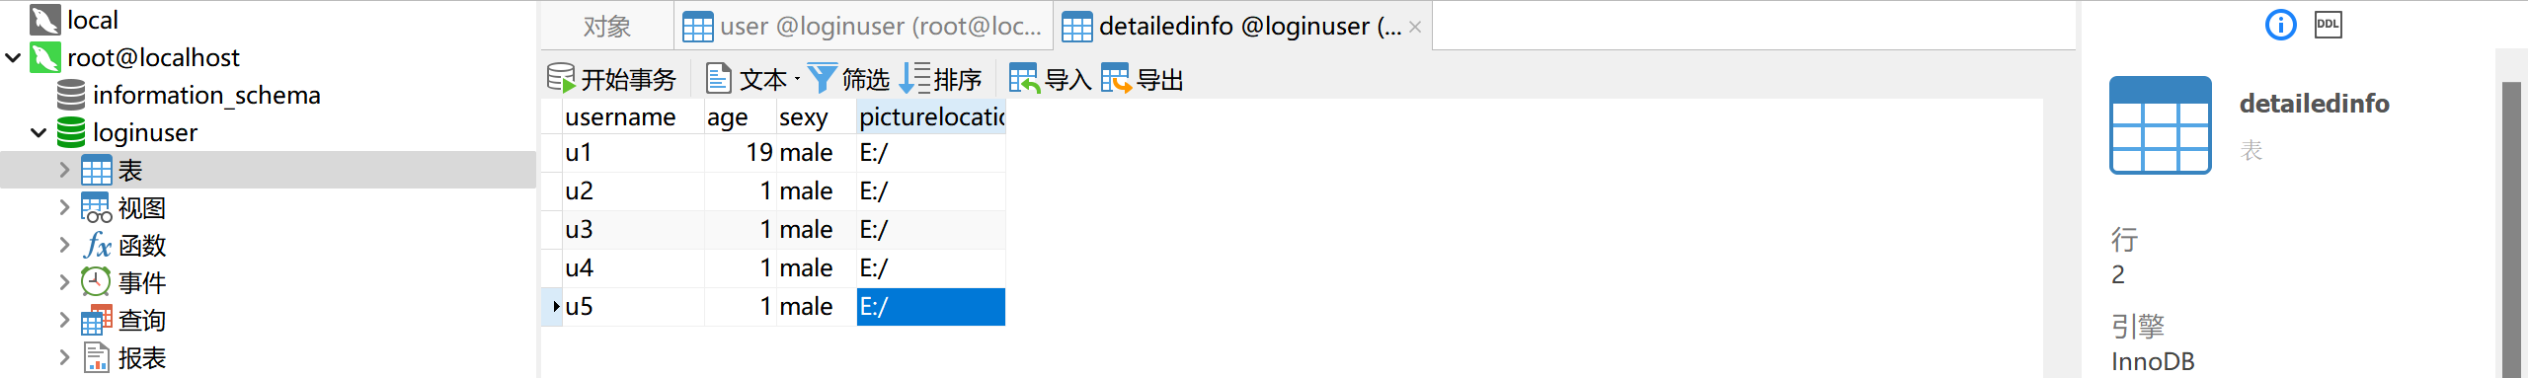
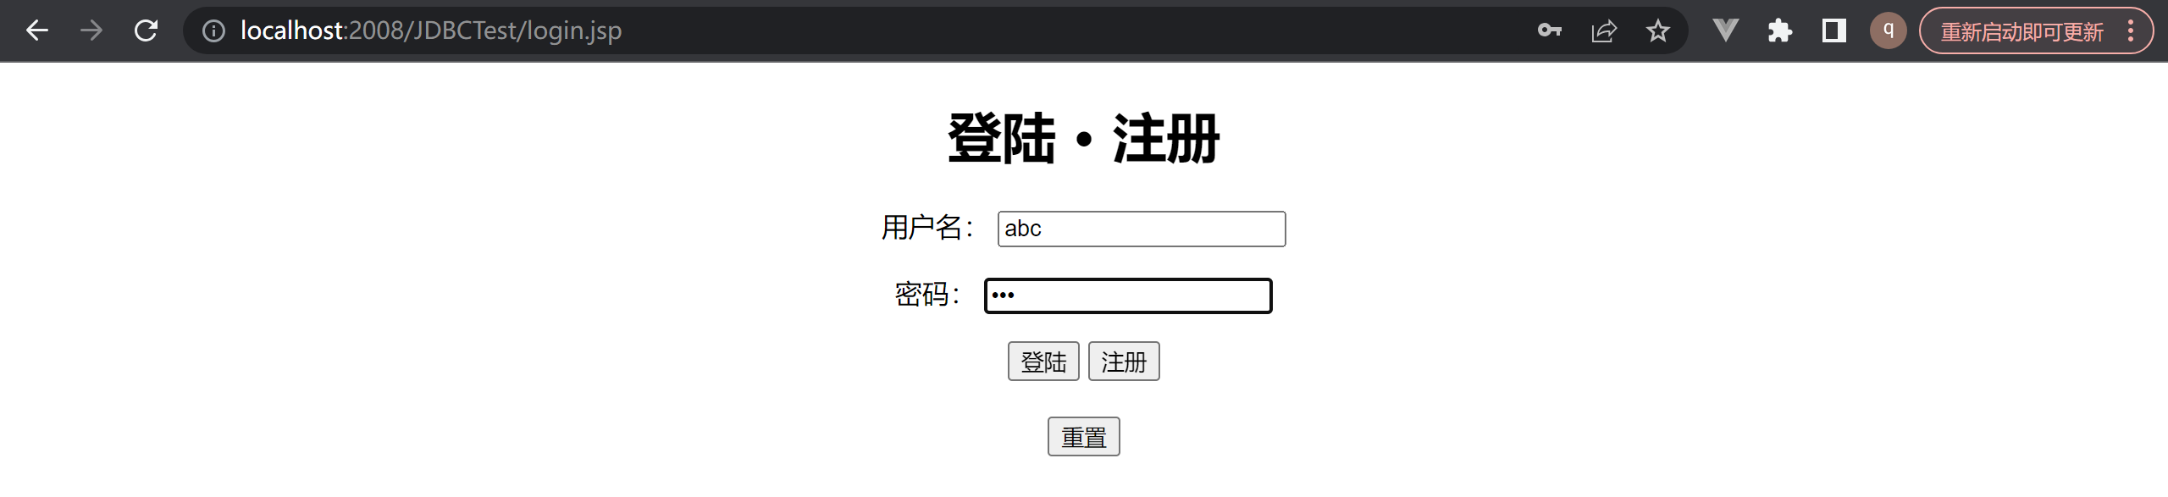
- 可以对用户账号进行删除操作，选中某个用户，点击删除。
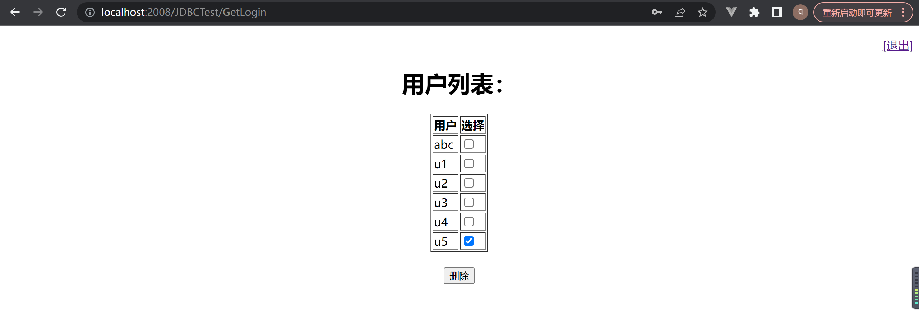
- 用户被删除，user表和detailedinfo表都更新了。
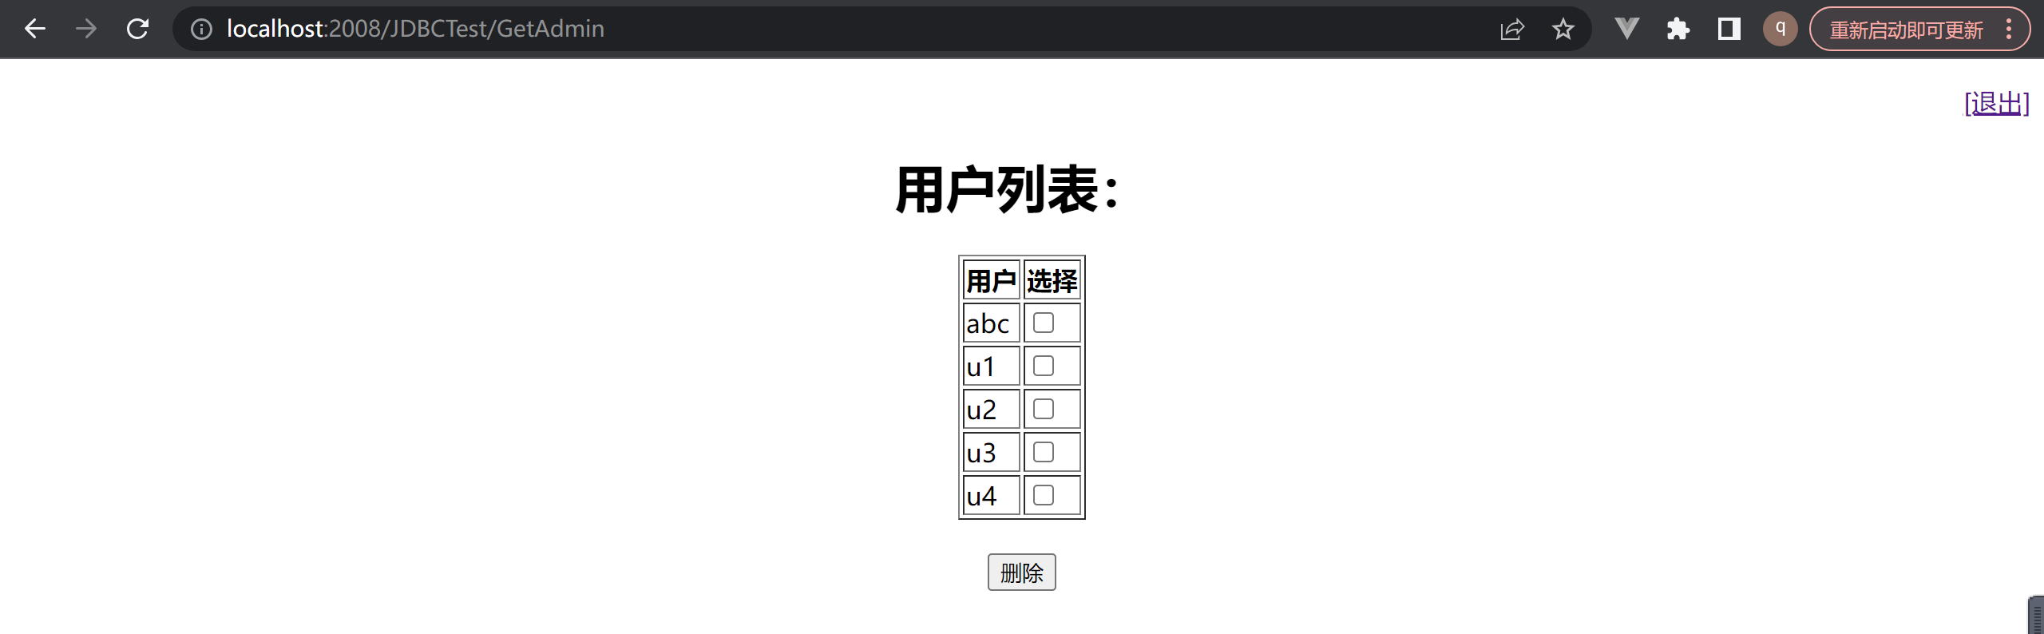
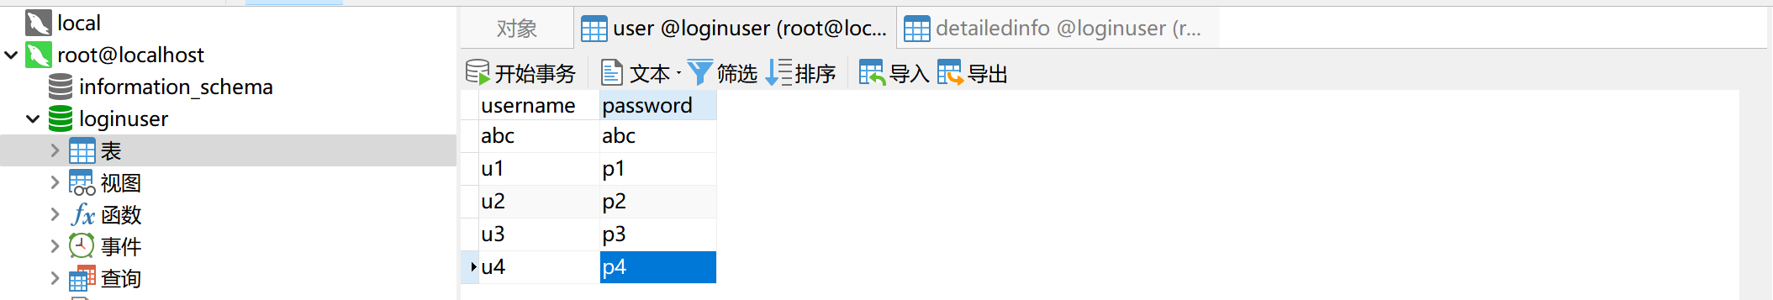
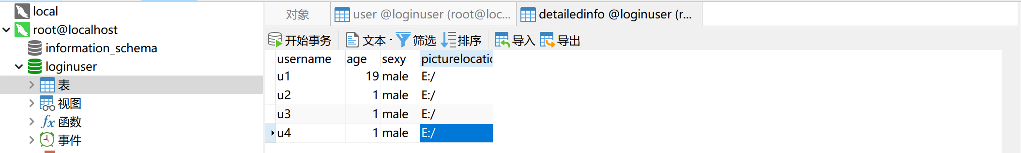
- 结论分析：（说明实验中存在的问题及解决办法，或有哪些心得体会）
- 问题：修改了detailedinfo，数据库的值也更新了，但dbean的值不同步更新。
解决：在增加或修改记录后要重新getdbean,以获得最新的dbean，再set到session属性里。
- 问题：无法从user表删除用户，原因是存在detailedinfo表的外键约束。
解决：先将用户从detailedinfo表删除，再从user表删除。
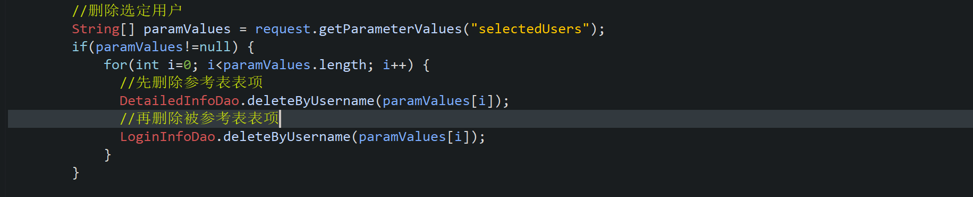
- 问题：无法从dao中方法返回的ResultSet遍历输出元素，原因是连接已经关闭，不能再使用ResultSet。
解决：修改dao中方法，使ResultSet先存储在ArrayList中，再返回ArrayList。
- 心得体会：数次按照低耦高聚思路重构代码、文件和包，深刻体会到了bean、dao对于代码复用性的提高。
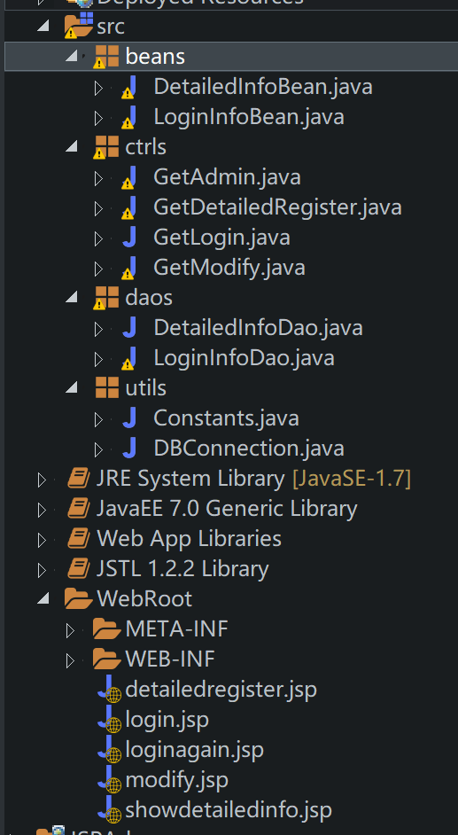
- 心得体会：对java.sql中的Connection、Statement、PreparedStatement、ResultSet的用法更加理解和熟悉。
作业提交要求：
（1）实验报告及源程序代码放在一个文件夹下压缩打包，打包文件命名格式为“班级-学号最后两位 名字，例如“信息20-1-01李丽”
（2）上传到ftp://211.71.149.53/王新阳/课程作业/Java Web/实验1/各班文件夹。

